

**Мектепке дейінгі және орта білім беру саласындағы мемлекеттік көрсетілетін қызметтер регламенттерін бекіту туралы**

***Күшін жойған***

Қарағанды облысы әкімдігінің 2014 жылғы 18 тамыздағы N 43/05 қаулысы. Қарағанды облысының Әділет департаментінде 2013 жылғы 18 қыркүйекте N 2743 болып тіркелді. Күші жойылды - Қарағанды облысы әкімдігінің 2015 жылғы 5 маусымдағы № 30/07 қаулысымен

      Ескерту. Күші жойылды - Қарағанды облысы әкімдігінің 05.06.2015 № 30/07 (алғашқы ресми жарияланған күннен кейін күнтізбелік он күн өткен соң қолданысқа енгізіледі) қаулысымен.

      РҚАО ескертпесі.  
      Құжаттың мәтінінде түпнұсқаның пунктуациясы мен орфографиясы сақталған.

      Қазақстан Республикасының 2013 жылғы 15 сәуірдегі "Мемлекеттік көрсетілетін қызметтер туралы" Заңына, Қазақстан Республикасы Үкіметінің 2014 жылғы 23 мамырдағы № 538 "Қазақстан Республикасы Білім және ғылым министрлігі, жергілікті атқарушы органдар көрсететін мектепке дейінгі және орта білім беру саласындағы мемлекеттік көрсетілетін қызметтер стандарттарын бекіту туралы" қаулысына сәйкес Қарағанды облысының әкімдігі **ҚАУЛЫ ЕТЕДІ:**   
      1. Қоса беріліп отырған:  
      1) "Мектепке дейінгі балалар ұйымдарына жіберу үшін мектепке дейінгі жастағы (7 жасқа толмаған) балаларды кезекке қою" мемлекеттік көрсетілетін қызмет регламенті;   
      2) "Негізгі орта, жалпы орта білім туралы құжаттардың телнұсқаларын беру" мемлекеттік көрсетілетін қызмет регламенті;   
      3) "Негізгі орта, жалпы орта білім беру ұйымдарында экстернат нысанында оқуға рұқсат беру" мемлекеттік көрсетілетін қызмет регламенті;   
      4) "Мүмкіндіктері шектеулі балаларды тексеру және оларға психологиялық-медициналық-педагогикалық консультациялық көмек көрсету" мемлекеттік көрсетілетін қызмет регламенті;   
      5) "Дамуында проблемалары бар балалар мен жасөспірімдерді оңалту және әлеуметтік бейімдеу" мемлекеттік көрсетілетін қызмет регламенті;   
      6) "Мүмкіндіктері шектеулі балаларды тәрбиелеп отырған отбасыларға консультациялық көмек көрсету" мемлекеттік көрсетілетін қызмет регламенті бекітілсін.  
      2. Қарағанды облысы әкімдігінің 2013 жылғы 19 ақпандағы № 08/01 "Білім саласындағы мемлекеттік қызмет регламенттерін бекіту туралы" қаулысының (Нормативтік құқықтық актілерді мемлекеттік тіркеу тізілімінде № 2265 тіркелген, 2013 жылғы 04 сәуірдегі № 42-43 (21375-21376) "Индустриальная Караганда" және № 51-52 (21478) "Орталық Қазақстан" газетінде жарияланған) күші жойылды деп танылсын.  
      3. "Мектепке дейінгі және орта білім беру саласындағы мемлекеттік көрсетілетін қызметтер регламенттерін бекіту туралы" қаулының орындалуын бақылау облыс әкімінің жетекшілік жасайтын орынбасарына жүктелсін.  
      4. Осы қаулы алғашқы ресми жарияланған күннен кейін күнтізбелік он күн өткен соң қолданысқа енгізіледі.

*Қарағанды облысының әкімі                  Н. Әбдібеков*

Қарағанды облысы әкімдігінің  
2014 жылғы 18 тамыздағы  
№ 43/05 қаулысымен  
Бекітілген

**"Мектепке дейінгі балалар ұйымдарына жіберу үшін мектепке дейінгі жастағы (7 жасқа толмаған) балаларды кезекке қою" мемлекеттік көрсетілетін қызмет регламенті**

**1. Жалпы ережелер**

      1. "Мектепке дейінгі балалар ұйымдарына жіберу үшін мектепке дейінгі жастағы (7 жасқа толмаған) балаларды кезекке қою" мемлекеттік көрсетілетін қызмет (бұдан әрі – мемлекеттік көрсетілетін қызмет) Қазақстан Республикасы Үкіметінің 2014 жылғы 23 мамырдағы № 538 "Қазақстан Республикасы Білім және ғылым министрлігі, жергілікті атқарушы органдар көрсететін мектепке дейінгі және орта білім беру саласындағы мемлекеттік көрсетілетін қызметтер стандарттарын бекіту туралы"қаулысымен бекітілген "Мектепке дейінгі балалар ұйымдарына жіберу үшін мектепке дейінгі жастағы (7 жасқа толмаған) балаларды кезекке қою" мемлекеттік көрсетілетін қызмет стандартына (бұдан әрі стандарт) Қарағанды облысы қаланың, аудандардың жергілікті атқарушы органдары, қаладағы аудан, облыстық, аудандық маңызы бар қала, кент, ауыл, ауылдық округ әкімдерімен (бұдан әрі – көрсетілетін қызметті беруші) көрсетіледі. Өтініштерді қабылдау және мемлекеттік қызметті көрсету нәтижесін беру:  
      1) көрсетілетін қызметті берушінің кеңсесі;  
      2) халыққа қызмет көрсету орталығы (бұдан әрі – ХҚКО);  
      3) "электронды үкімет" веб-порталы: www.e.gov.kz (бұдан әрі – портал) арқылы жүзеге асырылады.  
      2. Мемлекеттік қызмет көрсету нысаны: электронды/қағаз түрінде.  
      3. Мемлекеттік қызмет көрсету нәтижесі - кезекке қою, бұл туралы қызметті алушыға кезектілік нөмірі көрсетілген қолхат беру.

**2. Мемлекеттік қызмет көрсету процесінде құрылымдық бөлімшелер (қызметкерлер) мен көрсетілетін қызметті берушінің іс-қимыл тәртібін сипаттау**

      4. Мемлекеттік қызметті көрсету бойынша рәсімдерді (әрекеттерді) бастау үшін негіздеме болып көрсетілетін қызметті алушының Стандарттың 1 қосымшасында белгіленген өтініші немесе уәкілетті адамның электрондық цифрлық қолтаңба (бұдан әрі – ЭЦҚ) қойылған электронды құжаттар нысанында алады.  
      5. Мемлекеттік қызмет көрсету процестерінің құрамына кіретін әрбір рәсімнің (іс-әрекеттің) мазмұны оның орындалу ұзақтығы мен реттілігі, оның ішінде рәсімнің (әрекеттің) өткізілу кезеңдері:  
      көрсетілетін қызметті берушінің кеңсе қызметкері көрсетілетін қызметті алушыдан алынған құжаттарды қабылдауды және тіркеуді жүзеге асырады, көшірмелерді құжаттардың түпнұсқаларымен салыстырады, түпнұсқаларды стандарттың 9-тармағына сәйкес нысан бойынша көрсетілетін қызметті алушыға құжаттарды қабылдау туралы қолхатпен немесе бас тартуды стандарттың 2-қосымшасына және 10-тармаққа сәйкес нысан бойынша өтінішті қабылдаумен бірге қайтарады (30 минуттан аспайды).  
      6. Нәтижесі – мектепке дейінгі балалар ұйымдарына жіберу үшін мектепке дейінгі жастағы (7 жасқа толмаған) балаларды кезекке қою.

**3. Мемлекеттік қызмет көрсету процесінде көрсетілетін қызмет берушінің құрылымдық бөлімшелерінің (қызметкерлерінің) өзара іс-қимыл тәртібін сипаттау**

      7. Мемлекеттік қызмет көрсету процесіне қатысатын көрсетілетін қызметті берушінің құрылымдық бөлімшелерінің (қызметкерлердің) тізбесі:  
      көрсетілетін қызметті берушінің кеңсе қызметкері.  
      8. Рәсімдер (іс-әрекеттер) реттілігінің сипаттамасы осы регламенттің 1-қосымшасына сәйкес блок-схемамен қоса беріледі.

**4. ХҚКО және (немесе) өзге де көрсетілетін қызметті берушілермен өзара іс-қимыл тәртібін, сондай-ақ мемлекеттік қызмет көрсету процесінде ақпараттық жүйелерді пайдалану тәртібін сипаттау**

      9. 2 қосымшаға сәйкес диаграммада көрсетілген әрбір рәсімнің (әрекеттің) сәйкес ұзақтығын көрсете отырып, ХҚКО-ға жүгіну тәртібін сипаттау:  
      1) мемлекеттік көрсетілетін қызметті алушы ХҚКО операторына қажетті құжаттарды және стандарттың қосымшасына сәйкес өтінішті тапсырады, ол электрондық кезек ретімен "кедергісіз" қызмет көрсету арқылы операциялық залда жүзеге асырылады;  
      2) 1-процесс – қызмет көрсету үшін ХҚКО операторының логин мен парольді енгізуі (авторизациялау процессі);  
      3) 2-процесс – ХҚКО операторының қызметті, сондай-ақ көрсетілетін қызметті алушы өкілінің деректерін таңдауы;  
      4) 3-процесс – "электрондық үкімет шлюзі" (бұдан әрі – ЭҮШ) арқылы жеке тұлғалар мемлекеттік деректер қорына (бұдан әрі – ЖТ МДҚ) көрсетілетін қызметті алушының деректері (ата-аналардың немесе заңды тұлғалардың бірінен) туралы сұрауды жіберу;  
      5) 1-шарт – ЖТ МДҚ-да көрсетілетін қызметті алушы деректерінің бар болуын тексеру;  
      6) 4-процесс – ЖТ МДҚ-да көрсетілетін қызметті алушының деректерінің болмауына байланысты, деректерді алу мүмкін болмауы туралы хабарламаны қалыптастыру;  
      7) 5-процесс – ЭҮШ арқылы өңірлік электрондық үкімет шлюзінің автоматтандырылған жұмыс орнына (бұдан әрі – ӨЭҮШ АЖО) ХҚО операторының ЭЦҚ-мен куәландырылған (қол қойылған) электрондық құжаттарды (көрсетілетін қызметті алушының сұрауын) жіберу.  
      10. Көрсетілетін қызметті беруші және көрсетілетін қызметті алушы рәсімнің (әрекеттің) реттілігі мен портал арқылы мемлекеттік қызметті көрсету кезінде өтініш беру тәртібін сипаттау:  
      1) көрсетілетін қызметті алушы жеке сәйкестендіру нөмірінің (бұдан әрі - ЖСН), сондай-ақ парольдің көмегімен порталда тіркелуді жүзеге асырады;  
      2) 1-процесс – қызметті алу үшін көрсетілетін қызметті алушының Порталда ЖСН мен паролін енгізуі (авторизациялау процессі);  
      3) 1-шарт – ЖСН мен пароль арқылы тіркелген көрсетілетін қызметті алушы туралы деректердің түпнұсқалығын порталда тексеру;  
      4) 2-процесс – көрсетілетін қызметті алушының құжаттарында бұзушылықтың болуына байланысты порталдың авторизациялаудан бас тарту туралы хабарламаны қалыптастыруы;  
      5) 3-процесс – көрсетілетін қызметті алушының осы регламентте көрсетілген қызметті таңдауы, қызметті көрсету үшін экранға сұраныс нысанын шығару және нысан талаптары мен оның құрылымын ескере отырып, көрсетілетін қызметті алушының нысанды толтыруы (деректерді енгізуі), Стандартта көрсетілген қажетті құжаттардың электрондық түріндегі көшірмелерін сұраныс нысанына бекіту, сондай-ақ сұранысты куәландыру (қол қою) үшін көрсетілетін қызметті алушының ЭЦҚ тіркеу куәлігін таңдауы;  
      6) 2-шарт – порталда ЭЦҚ тіркеу куәлігінің қолдану мерзімін және қайтарылған (күші жойылған) тіркеу куәліктерінің тізімінде болмауын (сұраныста көрсетілген ЖСН мен ЭЦҚ тіркеу куәлігінде көрсетілген ЖСН арасында) тексеру;  
      7) 4-процесс – көрсетілетін қызметті алушының ЭЦҚ расталмауына байланысты сұрау салынатын қызметтен бас тарту туралы хабарламаны қалыптастыру;  
      8) 5-процесс – көрсетілетін қызметті беруші сұрау салуды өңдеу үшін ЭҮШ арқылы көрсетілетін қызметті берушінің ЭЦҚ-мен куәландырылған (қол қойылған) электрондық құжаттарды (көрсетілетін қызметті алушының сұранысын) ӨЭҮШ АЖО-ға жіберу;  
      9) 3-шарт – көрсетілетін қызметті берушінің қызмет көрсету үшін көрсетілетін қызметті алушының қоса берілген стандарттың 9-тармағында көрсетілген құжаттардың сәйкестігін және негіздер бойынша тексеруі;  
      10) 6-процесс – көрсетілетін қызметті алушының құжаттарында бұзушылықтың болуына байланысты сұратылып отырған қызметтен бас тарту туралы хабарламаны қалыптастыру;  
      11) 7-процесс – көрсетілетін қызметті алушының ӨЭҮШ АЖО қалыптастырылған қызметтің нәтижесін (электрондық құжат нысанындағы хабарламаны) алуы.  
      Мемлекеттік қызметті көрсету нәтижесі көрсетілетін қызметті берушінің уәкілетті тұлғасының ЭЦҚ-мен куәландырылған электрондық құжат түрінде көрсетілетін қызметті алушының "жеке кабинетіне" жіберіледі.  
      Портал арқылы мемлекеттік қызметті көрсету кезінде қатыстырылған ақпараттық жүйелердің функционалдық өзара әрекет диаграммасы осы регламенттің 2-қосымшасында келтірілген.  
      11. Мемлекеттік қызмет көрсету процесінде көрсетілетін қызметті берушінің құрылымдық бөлімшелерінің (қызметкерлерінің) рәсімдерінің (әрекеттерінің) өзара іс-қимылдар реттілігін толық сипаттау, сондай-ақ, мемлекеттік қызмет көрсету процессінде өзге де көрсетілетін қызметті берушілермен және (немесе) халыққа қызмет көрсету орталығымен өзара іс-қимыл және ақпараттық жүйелерді қолдану тәртібін толық сипаттау осы регламенттің 3-қосымшасына сәйкес бизнес-процесс анықтамалығында көрсетіледі.

"Мектепке дейінгі балалар ұйымдарына  
жіберу үшін мектепке дейінгі жастағы  
(7 жасқа толмаған) балаларды кезекке қою"  
мемлекеттік көрсетілетін қызмет регламентіне  
1-қосымша

**Мемлекеттік қызмет көрсету үдерісінде көрсетілетін қызметті берушінің құрылымдық бөлімшелерінің (қызметкерлерінің) іс-қимыл тәртібін сипаттаудың блок-схемасы**

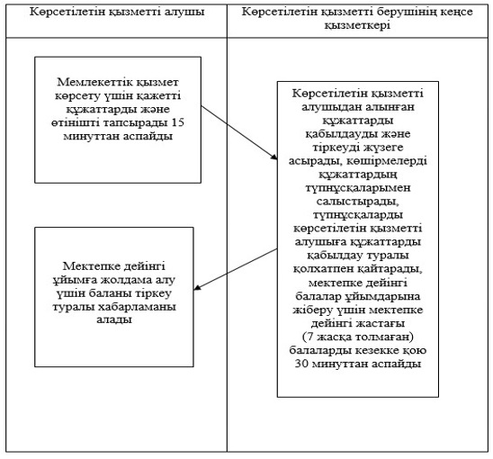

"Мектепке дейінгі балалар ұйымдарына  
жіберу үшін мектепке дейінгі жастағы  
(7 жасқа толмаған) балаларды кезекке қою"  
мемлекеттік көрсетілетін қызмет регламентіне  
2-қосымша

**Халыққа қызмет көрсету орталығы арқылы мемлекеттік қызметті көрсету кезінде қатыстырылған ақпараттық жүйелердің функционалдық өзара әрекет диаграммасы, графикалық нысанда**

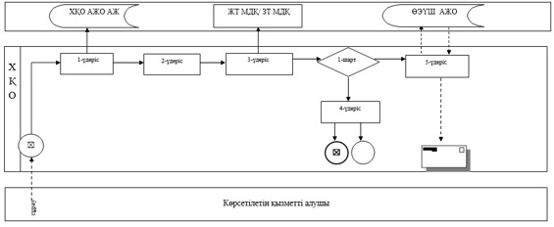

**Портал арқылы мемлекеттік қызметті көрсету кезінде қатыстырылған ақпараттық жүйелердің функционалдық өзара әрекет диаграммасы**

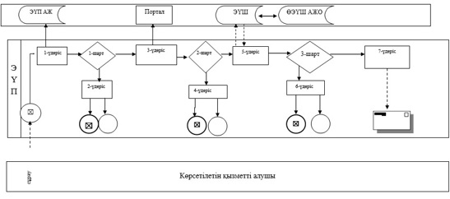

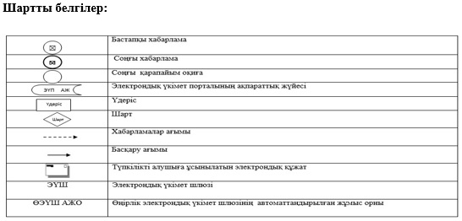

"Мектепке дейінгі балалар ұйымдарына  
жіберу үшін мектепке дейінгі жастағы  
(7 жасқа толмаған) балаларды кезекке қою"  
мемлекеттік көрсетілетін қызмет регламентіне  
3-қосымша

**"Мектепке дейінгі балалар ұйымдарына жіберу үшін мектепке дейінгі жастағы (7 жасқа толмаған) балаларды кезекке қою" мемлекеттік көрсетілетін қызметтің бизнес-процесінің анықтамалығы**

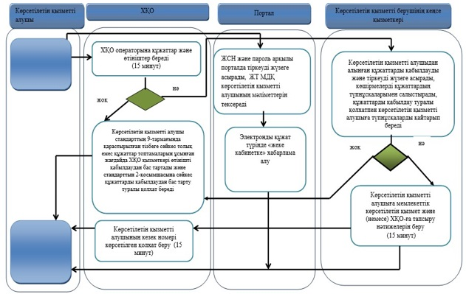

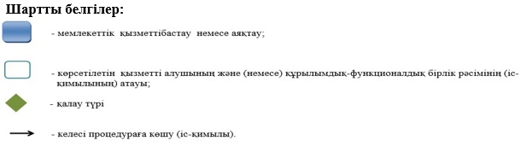

Қарағанды облысы әкімдігінің  
2014 жылғы 18 тамыздағы  
№ 43/05 қаулысымен  
бекітілген

**"Негізгі орта, жалпы орта білім туралы құжаттардың телнұсқаларын беру" мемлекеттік көрсетілетін қызмет регламенті**

**1. Жалпы ережелер**

      1. Облыстың орта және жалпы орта білім беру ұйымдары мемлекеттік көрсетілетін қызметті беруші (бұдан әрі – көрсетілетін қызметті беруші) болып табылады.  
      Өтініштерді қабылдау және мемлекеттік көрсетілетін қызмет нәтижелерін беру:   
      1) қызмет берушінің кеңсесі;  
      2) "халыққа қызмет көрсету орталығы" (бұдан әрі – ХҚКО).  
      2. Мемлекеттік қызметті көрсету нысаны – қағаз түрінде.  
      3. Мемлекеттік қызмет көрсету нәтижесі негізгі орта білім туралы куәліктің телнұсқасын, жалпы орта білім туралы аттестат телнұсқасын беру болып табылады.

**2. Мемлекеттiк қызмет көрсету процесiнде көрсетiлетiн қызметтi берушiнiң құрылымдық бөлiмшелерiнiң (қызметкерлерiнiң) iс-қимыл тәртiбiн сипаттау**

      4. Мемлекеттiк қызмет көрсету бойынша рәсiмдi (iс-қимылды) бастауға құжатты жоғалтқан қызмет алушының білім беру ұйымының басшысына оның құжаттарды жоғалтқаны туралы жай-күйі баяндалған өтініші негiздеме болып табылады.  
      5. Мемлекеттiк қызмет көрсету процесiнiң құрамына кiретiн рәсiмдердің (iс-қимылдардың) мазмұны, оның орындалу ұзақтығы:   
      1 іс-қимыл - кеңсеге түскен құжаттарды қабылдау және тіркеу, басшының қарауына жіберу. 15 (он бес) минуттан көп емес;  
      2 іс-қимыл - басшының құжаттарды қарауы, қаралған құжаттарды маманға орындауға жіберу. 20 (жиырма) минут ішінде;  
      3 іс-қимыл - маман құжаттардың Қазақстан Республикасы Үкіметінің 2014 жылғы 23 мамырдағы № 538 "Қазақстан Республикасы Білім және ғылым министрлігі, жергілікті атқарушы органдар көрсететін мектепке дейінгі және орта білім беру саласындағы мемлекеттік көрсетілетін қызметтер стандарттарын бекіту туралы" қаулысымен бекітілген "Негізгі орта, жалпы орта білім туралы құжаттардың телнұсқаларын беру" мемлекеттік көрсетілетін қызмет стандартының (бұдан әрі – Стандарт) 9 тармағына сәйкес сәйкестігіне қарауы және басшысының мемлекеттік көрсетілетін қызмет нәтижесіне қол қоюына дайындауы 28 (жиырма сегіз) күнтізбелік күн аралығында;  
      4 іс-қимыл – басшының нәтижеге қол қоюы және кеңсеге жіберу 20 (жиырма) минут ішінде;  
      5 іс-қимыл - басшысының қолы қойылған мемлекеттік көрсетілетін қызмет нәтижесін көрсетілетін қызметті алушыға жолдауы. Жұмыс күні ішінде.  
      Мемлекеттік қызметті көрсету мерзімі көрсетілген қызметті алушының құжаттарын тапсырған сәттен бастап 30 (отыз) күнтізбелік күннен аспайды.  
      6. Осы регламенттің 5-тармағындағы мемлекеттік қызмет көрсетудің 1-іс-қимыл нәтижесі басшыға құжаттарды өткізу болып табылады. Басшыға ұсынылған құжаттар топтамасы регламенттің 5-тармағындағы мемлекеттік қызмет көрсетудің 2-іс-қимылын бастауға негіз болады. Регламенттің 5-тармағындағы мемлекеттік қызмет көрсетудің 2-іс-қимыл нәтижесі құжаттарды басшымен қарастыру, қол қойылған құжаттарды қызметкерге беру, атқарылған қызмет регламенттің 5-тармағындағы мемлекеттік қызмет көрсетудің 3-іс-қимылын бастауға негіз болады. Регламенттің 5-тармағындағы мемлекеттік қызмет көрсетудің 3-іс-қимыл нәтижесі қызметкермен құжаттар Стандарттың 9-тармағында қойылған талаптарға сәйкес қарастырылып, регламенттің 5-тармағындағы мемлекеттік қызмет көрсетудің 4-іс-қимылын бастауға негіз болатын жолдама дайындау болып табылады. Регламенттің 5-тармағындағы мемлекеттік қызмет көрсетудің 4-іс-қимыл нәтижесі басшы қол қойған мемлекеттік қызмет көрсетудің нәтижесі регламенттің 5-тармағындағы мемлекеттік қызмет көрсетудің 5-іс-қимылын бастауға негіз болады. Регламенттің 5-тармағындағы мемлекеттік қызмет көрсетудің 5-іс-қимыл нәтижесі басшы қол қойған мемлекеттік қызмет нәтижесін көрсетілетін қызмет алушыға жолдау болып табылады.

**3. Мемлекеттiк қызмет көрсету процесiнде көрсетiлетiн қызмет берушiнiң құрылымдық бөлiмшелерiнiң (қызметкерлерiнiң) өзара iс-қимыл тәртiбiн сипаттау**

      7. Мемлекеттiк көрсетiлетiн қызмет процесiне қатысатын құрылымдық бөлiмшелердiң тiзбесi:  
      1) кеңсе маманы;  
      2) басшы;  
      3) маман.  
      8. Мемлекеттік қызметті көрсету үшін қажетті рәсімдердің сипаттамасы:  
      1) көрсетілетін қызметті алушының құжатын қабылдау мен кіріс құжаттары журналына өтінішін тіркеу және құжаттарды басшыға жіберу. 15 (он бес) минут ішінде;  
      2) басшының құжаттарды қарауы, маманға құжаттарды тапсыруы 20 (жиырма) минут ішінде;  
      3) маман құжаттарды Стандарттың 9-тармағында көзделген қойылатын талаптарға сәйкестігін қарайды және басшысының мемлекеттік көрсетілетін қызмет нәтижесіне қол қоюына 30 (отыз) күнтізбелік күн аралығында дайындайды;  
      4) мемлекеттік көрсетілетін қызмет нәтижесі көрсетілетін қызметті беруші 30 (отыз) минут ішінде ұйым басшысының қолымен бекітіледі;  
      5) бөлім басшысы қолы қойылған мемлекеттік көрсетілетін қызмет нәтижесі көрсетілетін қызметті алушыға жұмыс күні ішінде жолдануы.   
      Рәсiмдердiң (iс-қимылдардың) реттiлiгiн сипаттау осы Регламентке 1, 3 қосымшаларына сәйкес, әрбiр рәсiмді (iс-қимылды) өту блок-схемасында және бизнес-процесстерінің анықтамалығында көрсетілген.

**4. Халыққа қызмет көрсету орталығымен және (немесе) өзге де көрсетiлетiн қызметтi берушiлермен өзара iс-қимыл тәртiбiн, сондай-ақ мемлекеттiк қызмет көрсету процесiнде ақпараттық жүйелердi пайдалану тәртiбiн сипаттау**

      9. Қызмет алушылар мемлекеттік қызметті алу үшін осы Регламентке 2 қосымшада көрсетілген схемаға сәйкес ХҚКО жүгінеді және Стандарттың 9-тармағында көзделген құжаттарды ұсынады.   
      Қызметті алушының сұрауын өңдеу ұзақтығы – 15 минут.   
      10. Мемлекеттік қызметті ХҚКО арқылы көрсету нәтижесін алу процесі:  
      1) көрсетілетін қызметті алушы өтініш пен Стандарттың 9 тармағында көрсетілген тізбеге сәйкес құжаттар топтамасымен ХҚКО-на жүгінеді;   
      2) көрсетілетін қызметті алушының өтінімін өңдеу ұзақтығы – 15 (он бес) минуттан аспайды;   
      3) мемлекеттік қызметті көрсету нәтижесін алу үшін көрсетілетін қызметті алушы мемлекеттік қызметті көрсету мерзімі аяқталғаннан кейін жүгінеді. Мемлекеттік қызметті көрсету мерзімі – Стандарттың 9–тармағында айқындалған құжаттарды тапсырған сәттен бастап бір айдан кешіктірмей.

Негізгі орта, жалпы орта білім  
туралы құжаттардың телнұсқаларын  
беру" мемлекеттік көрсетілетін  
қызмет регламентіне  
1-қосымша

**Көрсетілетін қызметті берушінің мемлекеттік қызмет көрсету реттілігінің схемасы**

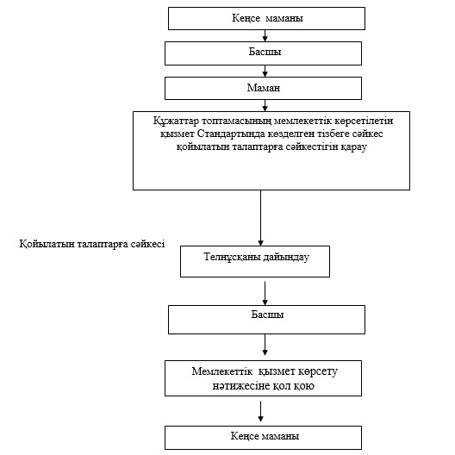

"Негізгі орта, жалпы орта білім  
туралы құжаттардың телнұсқаларын беру"  
мемлекеттік көрсетілетін қызмет регламентіне  
2-қосымша

**ХҚКО жүгінген кезінде мемлекеттік қызметті алу схемасы**

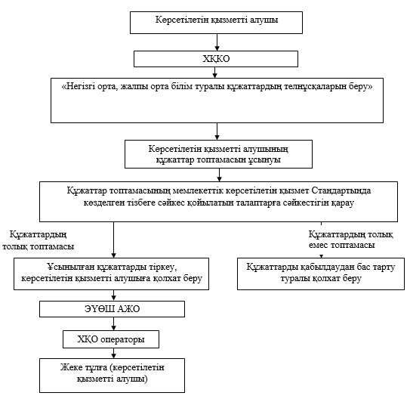

"Негізгі орта, жалпы орта білім  
туралы құжаттардың телнұсқаларын беру"  
мемлекеттік көрсетілетін қызмет регламентінерегламентіне  
3-қосымша

**"Негізгі орта, жалпы орта білім беру туралы құжаттардың телнұсқаларын беру" мемлекеттік қызмет көрсетудің бизнес-процестерінің анықтамалығы**

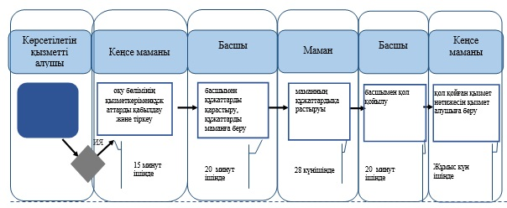

*ҚФБ - құрылымдық - функционалдық бірлік: көрсетілетін қызметті берушінің құрылымдық бөлімшелерінің (қызметкерлерінің), халыққа қызмет көрсету орталықтарының, "электрондық үкімет" веб-порталының өзара іс-қымылдары;

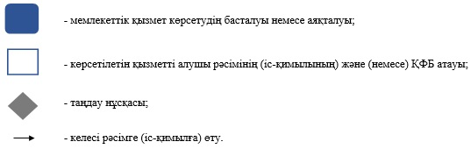

Қарағанды облысы  
әкімдігінің 2014 жылғы  
18 тамыздағы  
№ 43/05 қаулысымен  
Бекітілген

**"Негізгі орта, жалпы орта білім беру ұйымдарында экстернат нысанында оқуға рұқсат беру" мемлекеттік көрсетілетін қызмет регламенті**

**1. Жалпы ережелер**

      1. "Негізгі орта, жалпы орта білім беру ұйымдарында экстернат нысанында оқуға рұқсат беру" мемлекеттік қызметін (бұдан әрі – мемлекеттік қызмет) Қарағанды облысының жергілікті атқарушы органдары (бұдан әрі – көрсетілетін қызметті беруші) болып табылады.   
      Мемлекеттік қызметті көрсету үшін құжаттарды қабылдау және беру көрсетілетін қызметті берушінің кеңсесі арқылы жүзеге асады.  
      2. Мемлекеттік қызметті көрсету нысаны: қағаз түрінде.   
      3. Мемлекеттік көрсетілетін қызметтің нәтижесінегізгі орта, жалпы орта білім беру бағдарламаларын іске асыратын білім беру ұйымдарында экстернат түрінде рұқсат беру және оқыту болып табылады.   
      Мемлекеттік қызметті көрсету нысаны: қағаз түрінде.

**2. Мемлекеттiк қызмет көрсету процесiнде көрсетiлетiн қызметтi берушiнiң құрылымдық бөлiмшелерiнiң (қызметкерлерiнiң) iс-қимыл тәртiбiн сипаттау**

      4. Мемлекеттiк қызмет көрсету бойынша рәсiмдi (iс-қимылды) бастауға еркін нысанда жазылған өтініш негiздеме болып табылады.  
      5. Мемлекеттiк қызмет көрсету процесiнiң құрамына кiретiн рәсiмдердің (iс-қимылдардың) мазмұны, оның орындалу ұзақтығы:   
      1 іс-қимыл - кеңсе маманының құжаттарды қабылдауы және тіркеуі, бөлім басшысының қарауына жіберуі. 15 (он бес) минуттан көп емес;  
      2 іс-қимыл - бөлім басшысының құжаттарды қарауы, қаралған құжаттарды бөлім маманына жіберуі. 30 (отыз) минут ішінде;  
      3 іс-қимыл - бөлім маманы құжаттардың Қазақстан Республикасы Үкіметінің 2014 жылғы 23 мамырдағы № 538 қаулысымен бекітілген "Негізгі орта, жалпы орта білім беру ұйымдарында экстернат нысанында оқуға рұқсат беру" мемлекеттік көрсетілетін қызмет стандартының (бұдан әрі – Стандарт) 9-тармағында көзделген талаптарға сәйкестігін қарауы және негізгі орта, жалпы орта білімнің білім беру бағдарламаларын іске асыратын білім беру ұйымдарында экстернат нысанына рұқсат беру және оқытуға шешім дайындауы. 13 (он үш) жұмыс күн ішінде;  
      4 іс-қимыл – бөлім басшысының мемлекеттік көрсетілетін қызмет нәтижесінеқол қоюы. 20 (жиырма) минут ішінде;  
      5 іс-қимыл – бөлім басшысының қолы қойылған мемлекеттік көрсетілетін қызмет нәтижесін көрсетілетін қызметті алушыға жолдауы. Жұмыс күні ішінде.  
      Мемлекеттік қызметті көрсету мерзімі көрсетілген қызметті алушының құжаттарын тапсырған сәттен бастап - 15 (он бес) жұмыс күннен кешіктірілмей.  
      6. Осы регламенттің 5-тармағындағы мемлекеттік қызмет көрсетудің 1-іс-қимыл нәтижесі басшыға құжаттарды өткізу болып табылады. Басшыға ұсынылған құжаттар топтамасы регламенттің 5-тармағындағы мемлекеттік қызмет көрсетудің 2-іс-қимылын бастауға негіз болады. Регламенттің 5-тармағындағы мемлекеттік қызмет көрсетудің 2-іс-қимыл нәтижесі құжаттарды басшымен қарастыру, қол қойылған құжаттарды қызметкерге беру, атқарылған қызмет регламенттің 5-тармағындағы мемлекеттік қызмет көрсетудің 3-іс-қимылын бастауға негіз болады. Регламенттің 5-тармағындағы мемлекеттік қызмет көрсетудің 3-іс-қимыл нәтижесі қызметкермен құжаттар Стандарттың 9-тармағында қойылған талаптарға сәйкес қарастырылып, регламенттің 5-тармағындағы мемлекеттік қызмет көрсетудің 4-іс-қимылын бастауға негіз болатын жолдама дайындау болып табылады. Регламенттің 5-тармағындағы мемлекеттік қызмет көрсетудің 4-іс-қимыл нәтижесі басшы қол қойған мемлекеттік қызмет көрсетудің нәтижесі регламенттің 5-тармағындағы мемлекеттік қызмет көрсетудің 5-іс-қимылын бастауға негіз болады. Регламенттің 5-тармағындағы мемлекеттік қызмет көрсетудің 5-іс-қимыл нәтижесі басшы қол қойған мемлекеттік қызмет нәтижесін көрсетілетін қызмет алушыға жолдау болып табылады.

**3. Мемлекеттiк қызмет көрсету процесiнде көрсетiлетiн қызмет берушiнiң құрылымдық бөлiмшелерiнiң (қызметкерлерiнiң) өзара iс-қимыл тәртiбiн сипаттау**

      7. Мемлекеттiк көрсетiлетiн қызмет процесiне қатысатын құрылымдық бөлiмшелердiң тiзбесi:  
      1) кеңсе бөлімінің маманы;  
      2) бөлім басшысы;  
      3) бөлім маманы.  
      8. Мемлекеттік қызметті көрсету үшін қажетті рәсімдердің сипаттамасы:  
      1) көрсетілетін қызметті алушының құжатын қабылдау мен кіріс құжаттары журналына өтінішін тіркеу және құжаттарды бөлім басшысына жіберу.15 (он бес) минут ішінде;  
      2) бөлім басшысының құжаттарды қарауы, бөлім маманына құжаттарды тапсыруы. 30 (отыз) минут ішінде;  
      3) бөлім маманы құжаттарды Стандарттың 9-тармағында көзделген қойылатын талаптарға сәйкестігін қарайды және негізгі орта, жалпы орта білімнің білім беру бағдарламаларын іске асыратын білім беру ұйымдарында экстернат нысанына рұқсат беру және оқытуға шешім дайындауы. 15 (он бес) жұмыс күн ішінде;  
      4) мемлекеттік көрсетілетін қызмет нәтижесі электронды форматта рәсімделеді, қағазға шығарылып бөлім басшысының қолы қойылады және мөр басылады. 20 (жиырма) минут ішінде;  
      5) бөлім басшысының қолы қойылған нұсқаманың нәтижесі көрсетілетін қызметті алушыға жолдануы. Жұмыс күні ішінде.   
      9. Рәсiмдердiң (iс-қимылдардың) реттiлiгiн сипаттау осы Регламентке 1, 2 қосымшаларға сәйкес, әрбiр рәсiмді (iс-қимылды) өту блок-схемасында көрсетілген.

Негізгі орта, жалпы орта білім беру  
ұйымдарында экстернат нысанында оқуға  
рұқсат беру"мемлекеттік көрсетілетін  
қызмет регламентіне  
1-қосымша

**Көрсетілетін қызметті берушінің мемлекеттік қызмет көрсету реттілігінің блок - схемасы**

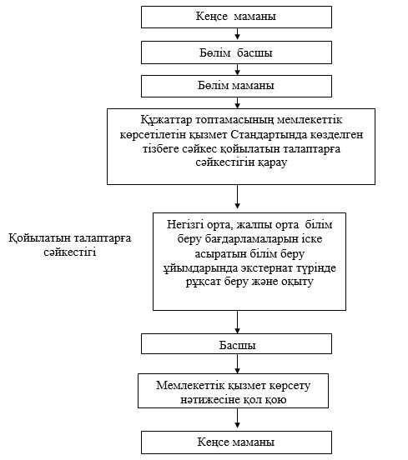

Негізгі орта, жалпы орта білім беру  
ұйымдарында экстернат нысанында оқуға  
рұқсат беру"мемлекеттік көрсетілетін  
қызмет регламентінерегламентіне  
2-қосымша

**"Негізгі орта, жалпы орта білім беру туралы құжаттардың телнұсқаларын беру" мемлекеттік қызмет көрсетудің бизнес-процестерінің анықтамалығы**

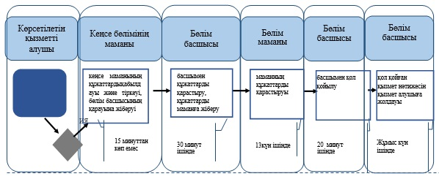

*ҚФБ - құрылымдық - функционалдық бірлік: көрсетілетін қызметті берушінің құрылымдық бөлімшелерінің (қызметкерлерінің), халыққа қызмет көрсету орталықтарының, "электрондық үкімет" веб-порталының өзара іс-қымылдары;

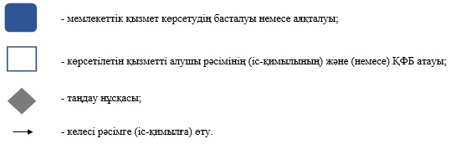

Қарағанды облысы әкімдігінің  
2014 жылғы 18 тамыздағы  
№ 43/05 қаулысымен  
бекітілген

**"Мүмкіндіктері шектеулі балаларды тексеру және оларға психологиялық - медициналық - педагогикалық консультациялық көмек көрсету" мемлекеттік көрсетілетін қызметтің регламенті**

**1. Жалпы ережелер**

      1. Мүмкіндіктері шектеулі балаларды тексеру және оларға психологиялық - медициналық - педагогикалық консультациялық көмек көрсету" мемлекеттік көрсетілетін қызметті беруші (әрі қарай- мемлекеттік көрсетілетін қызмет) Қарағанды облысының психологиялық-медициналық-педагогикалық консультациясы (әрі қарай - қызмет беруші) болып табылады.   
      Мемлекеттік қызмет көрсету үшін құжаттар қабылдау және нәтижелерін беруді қызмет берушінің канцеляриясы арқылы жүзеге асырылады.  
      2. Мемлекеттік қызметті көрсету нысаны: қағаз түрінде.  
      3. Психологиялық-медициналық-педагогикалық тексеру бойынша мемлекеттік қызмет көрсету нәтижесі жазбаша қорытынды болып табылады. Психологиялық-медициналық-педагогикалық консультация беру бойынша мемлекеттік қызмет көрсету нәтижесі жазбаша ұсыным болып табылады.  
      Мемлекеттік қызмет көрсету нәтижесін беру нысаны: қағаз түрінде.

**2. Мемлекеттік қызмет көрсету процесінде көрсетілетін қызмет берушінің құрылымдық бөлімшелерінің (қызметкерлерінің) іс-қимыл тәртібіне сипаттау**

      4. Қызмет берушінің қызмет алушыға мемлекеттік қызмет көрсету жұмысын (іс-әрекетін) бастауы үшін Қазақстан Республикасы Үкіметінің 2014 жылғы 23 мамырдағы № 538 "Қазақстан Республикасы Білім және ғылым министрлігі, жергілікті атқарушы органдар көрсететін мектепке дейінгі және орта білім беру саласындағы мемлекеттік көрсетілетін қызметтер стандарттарын бекіту туралы" қаулысымен бекітілген "Мүмкіндіктері шектеулі балаларды тексеру және оларға психологиялық-медициналық-педагогикалық консультациялық көмек көрсету" мемлекеттік көрсетілетін қызмет стандартының (әрі қарай - Стандарт) 9-тармағында көрсетілген құжаттардың болуы негіз болып табылады.  
      5. Мемлекеттік қызмет көрсету үрдісіне кіретін әрбір жұмыстың (іс-әрекеттің) мазмұны, оның орындалу ұзақтығы:  
      1 іс-қимыл - кеңсе қызметкері құжаттарды тексереді, даму картасын толтырады, оларды басшының қарауына жолдайды. 5 (бес) минуттан аспайды;   
      2 іс-қимыл - басшының құжаттарды қарауы, қарастырылған құжаттарды тексеру жүргізу үшін мамандарға жолдауы. 5 (бес) минут ішінде;  
      3 іс-қимыл – қызмет берушінің мамандары құжаттар топтамасын зерделейді, консультация жүргізеді. 1 (бір) сағаттан көп емес;   
      қызмет берушінің мамандары құжаттар топтамасын зерделейді, тексеріс жүргізеді. 14 (он төрт) күннен аспайды;   
      4 іс-қимыл – консультация, тексеріс нәтижелерін жазбаша қорытынды дайындау және басшының қол қоюы. 5 (бес) минут ішінде;  
      5 іс-қимыл - кеңсе қызметкерінің мемлекеттік қызмет көрсету қорытындысын беруі. Жұмыс күн ішінде.  
      6. 1 іс-қимыл - бойынша мемлекеттік қызмет көрсету жұмысының (іс-әрекетінің) нәтижесі осы Регламенттің 5-тармағында көрсетілген 2 іс-қимылдың орындалуына негіз болатын кеңсе қызметкерінің құжаттарды қарастыруы және олардың басшының қарауына жолдауы болып табылады. Осы Регламенттің 5-тармағында көрсетілген 2 іс-қимыл - нәтижесі осы Регламенттің 5 тармағында көрсетілген 3 іс-қимылды - орындауға негіз болатын құжаттарды мамандардың тексеруіне жіберу болып табылады. Осы Регламенттің 5-тармағында көрсетілген 3 іс-қимыл - нәтижесі осы Регламенттің 5 тармағында көрсетілген 4 іс-қимылды - орындауға негіз болатын құжаттар топтамасын зерделеу, консультация мен тексерісті жүзеге асыру болып табылады. Осы Регламенттің 5-тармағында көрсетілген 4 іс-қимыл - нәтижесі осы Регламенттің 5 тармағында көрсетілген 5 іс-қимылды - орындауға негіз болатын консультация, тексеріс нәтижелерін жазбаша дайындау және басшының қол қоюы болып табылады. Осы Регламенттің 5-тармағында көрсетілген 5 іс-қимыл - нәтижесінде мемлекеттік қызмет алушыға басшымен қол қойған қорытынды беріледі.

**3. Мемлекеттік қызмет көрсету процесінде қызмет берушінің құрылымдық бөлімшелерінің (қызметкерлерінің) өзара іс-әрекеттерінің тәртібін сипаттау**

      7. Мемлекеттік қызмет көрсету процесінде қатысатын қызмет берушінің құрылымдық бөлімшелерінің (қызметкерлерінің) тізбесі:  
      1) кеңсе қызметкері  
      2) басшы;  
      3) мамандар.  
      8. Мемлекеттік қызмет көрсету үшін қажетті рәсімдердің (іс-әрекеттердің) сипаттамасы:  
      1) кеңсеге түскен құжаттарды қабылдау және тіркеу, даму картасын толтырады, оларды басшының қарауына жолдау;  
      2) басшының құжаттарды қарауы, қарастырылған құжаттарды тексеру жүргізу үшін мамандарға жолдауы;   
      3) құжаттар топтамасын зерделейді, консультация жүргізеді, тексереді;   
      4) консультация, тексеріс нәтижелерін жазбаша қорытынды дайындау және басшының қол қоюы;  
      5) кеңсе қызметкерінің мемлекеттік қызмет көрсету қорытындысын беруі.  
      Рәсімдердің (іс-әрекеттердің) ретінің сипаттамасы осы Регламенттің 1-қосымшасына сәйкес әрбір рәсімнің (іс-әрекеттің) жүргізілу блок-схемасында көрсетілген.  
      9. Іс-әрекеттер реті осы Регламенттің 2-қосымшасына сәйкес мемлекеттік қызмет көрсетудің бизнес-процестерінің анықтамалығында көрсетілген.

"Мүмкіндіктері шектеулі балаларды  
тексеру және оларға психологиялық-медициналық-  
педагогикалық консультациялық көмек көрсету"  
мемлекеттік көрсетілетін қызмет регламентіне  
1-қосымша

**Қызмет берушінің мемлекеттік қызмет көрсету блок-схемасында**

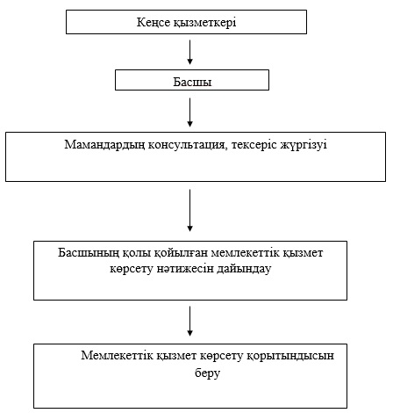

"Мүмкіндіктері шектеулі балаларды  
тексеру және оларға психологиялық-медициналық-  
педагогикалық консультациялық көмек көрсету"  
мемлекеттік көрсетілетін қызмет регламентіне  
2-қосымша

**Мемлекеттік қызмет көрсетудің бизнес – процестерінің анықтамасы "Мүмкіндіктері шектеулі балаларды тексеру және оларға психологиялық-медициналық-педагогикалық консультациялық көмек көрсету"**

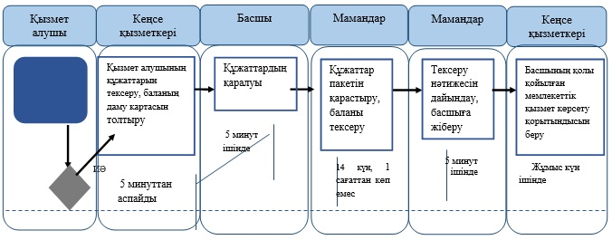

*ҚФБ - құрылымдық - функционалдық бірлік: көрсетілетін қызметті берушінің құрылымдық бөлімшелерінің (қызметкерлерінің), халыққа қызмет көрсету орталықтарының, "электрондық үкімет" веб-порталының өзара іс-қымылдары;

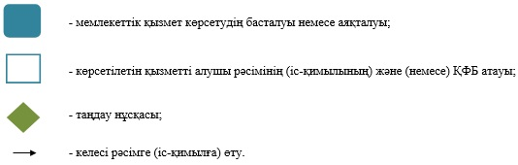

Қарағанды облысы әкімдігінің  
2014 жылғы 18 тамыздағы  
№ 43/05 қаулысымен  
бекітілген

**"Дамуында проблемалары бар балалар мен жасөспірімдерді оңалту және әлеуметтік бейімдеу" мемлекеттік көрсетілетін қызмет регламенті**

**1. Жалпы ережелер**

      1. "Дамуында проблемалары бар балалар мен жасөспірімдерді оңалту және әлеуметтік бейімдеу" көрсетілетін мемлекеттік қызметі (бұдан әрі – мемлекеттік көрсетілетін қызмет) Қарағанды облысының оңалту орталықтары, психологиялық–педагогикалық түзету кабинеттері (бұдан әрі – қызмет беруші) болып табылады.   
      Өтініштерді қабылдау және мемлекеттік қызмет көрсету нәтижелерін беру қызмет берушінің кеңсесі арқылы жүзеге асырылады.   
      2. Мемлекеттік қызмет көрсету нысаны: қағаз түрінде.  
      3. Мемлекеттік қызмет көрсету нәтижесі мүмкіндігі шектеулі баланың психологиялық-медициналық-педагогикалық комиссияның қорытындысы.

**2. Мемлекеттік қызмет көрсету процесінде көрсетілетін қызмет берушінің құрылымдық бөлімшелерінің (қызметкерлерінің) іс-қимыл тәртібін сипаттау**

      4. Мемлекеттік қызмет көрсету үрдісін (іс-қимыл) бастау үшін Қазақстан Республикасы Үкіметінің "Қазақстан Республикасы Білім және ғылым министрлігі, жергілікті атқарушы органдар көрсететін мектепке дейінгі және ортабілім беру саласындағы мемлекеттік көрсетілетін қызметтер стандарттарын бекіту туралы" 2014 жылғы 23 мамырдағы № 538 қаулысымен бекітілген "Дамуында проблемалары бар балалар мен жасөспірімдерді оңалту және әлеуметтік бейімдеу" мемлекеттік көрсетілетін қызмет Стандарттың (әрі қарай – Стандарт) 9-тармағында көрсетілген өтініші пен құжаттарды қабылдауы негіз болып табылады.  
      5. Мемлекеттік қызмет көрсету үрдісіне кіретін әрбір үрдістің (іс-әрекеттің) мазмұны, оның орындалу ұзақтығы:  
      1 іс - қимыл – кеңсеге келіп түскен құжаттарды қабылдау және тіркеу, басшының қарауына жолдау. 5 (бес) минуттан аспайды;  
      2 іс - қимыл – басшының құжаттарды қарастыруы, келісімшарт жасасуы және беруі, қарастырылған құжаттарды мамандарға беру. 10 (он) минуттан аспайды;  
      3 іс - қимыл – мамандардың құжаттарды қарауы, баланың зияткерлік даму ерекшеліктерін анықтау мақсатында топтық бағалау жүргізу. 30 (отыз) минуттан аспайды;  
      4 іс - қимыл – мүмкіндігі шектеулі баланың медициналық-психологиялық–педагогикалық түзету және әлеуметтік оңалту жүргізу. 90 (тоқсан) күннен 180 (жүз сексен) күнтізбелік күнге дейін;  
      5 іс - қимыл – мамандар және басшының мемлекетік көрсетілетін қызметтің топтық бағалау қорытынды дайындау. 10 (он) минуттан аспайды;  
      6 іс - қимыл – кеңсе қызметкерінің қызмет алушыға мемлекеттік көрсетілетін қызмет нәтижесін беруі.5 (бес) минут ішінде.  
      6. Осы Регламенттің 5 тармағында көрсетілген 1 іс-қимыл – бойынша мемлекеттік қызмет көрсету жөнінде үрдіс (әрекет) нәтижесі құжаттарды басшыға тапсыру болып табылады. Басшыға тапсырылған құжаттар пакеті осы Регламенттің 5 тармағында көрсетілген 2 іс-қимыл – орындаудың басталуы үшін негіз болып табылады. Осы Регламенттің 5 тармағында көрсетілген 2 іс-қимыл – нәтижесі осы Регламенттің 5 тармағында айқындалған 3 іс-қимыл – орындау үшін негіз болып табылатын басшымен құжаттарды қарастыруы, келісімшарт жасасуы және беруі, қаралған құжаттарды мамандарға беру. Осы Регламенттің 5 тармағында көрсетілген 3 іс-қимылдағы – орындау нәтижесі осы Регламенттің 5 тармағында айқындалған 4 іс-қимылды – орындау үшін негіз болып табылатын – мамандардың құжаттарды қарауы, баланың зияткерлік даму ерекшеліктерін анықтау мақсатында топтық бағалау жүргізу. Осы Регламенттің 5 тармағында көрсетілген 4 іс-қимыл – бойынша нәтиже осы Регламенттің 5 тармағында айқындалған 5 іс-қимылды – орындау үшін негіз болып табылатын, мүмкіндігі шектеулі балаларды медициналық-психологиялық–педагогикалық түзету және әлеуметтік оңалту жүргізу болып табылады. Осы Регламенттің 5 тармағында көрсетілген 5 іс-қимыл – бойынша нәтиже мемлекетік көрсетілетін қызметтің мамандар және басшының қол қойған қорытынды дайындау болып табылады. Осы Регламенттің 5 тармағында көрсетілген 6 іс-қимыл – бойынша нәтиже кеңсе қызметкерінің қызмет алушыға мемлекеттік көрсетілетін қызмет нәтижесін беруі болып табылады.

**3. Мемлекеттік қызмет көрсету процесінде көрсетілетін қызмет берушінің құрылымдық бөлімшелерінің (қызметкерлерінің) өзара іс-қимыл тәртібін сипаттау**

      7. Мемлекеттік қызмет көрсету үрдісіне қатысатын қызмет берушінің құрылымдық бөлімшелерінің (қызметкерлерінің) тізбесі:  
      1) кеңсе қызметкері;  
      2) басшы;  
      3) маман.  
      8. Мемлекеттік қызмет көрсетуге қажетті рәсімдер (іс-әрекеттер) сипаттамасы:  
      1) кеңсеге келіп түскен құжаттарды қабылдау және тіркеу, басшының қарауына жолдау;  
      2) басшының құжаттарды қарастыруы, келісімшарт жасасуы және беруі, қарастырылған құжаттарды мамандарға беру;  
      3) мамандардың құжаттарды қарауы, баланың зияткерлік даму ерекшеліктерін анықтау мақсатында топтық бағалау жүргізу;  
      4) мүмкіндігі шектеулі баланың медициналық – психологиялық – педагогикалық түзету және әлеуметтік оңалту жұмыстарын жүргізуі;  
      5) мамандар және басшының мемлекетік көрсетілетін қызметтің топтық бағалау қорытынды дайындау;  
      6) кеңсе қызметкерінің қызмет алушыға мемлекеттік көрсетілетін қызмет нәтижесін беруі.  
      Рәсімдердің (іс-әрекеттер) ретінің сипаттамасы осы Регламенттің 1-қосымшасына сәйкес әрбір рәсімнің (іс-әрекеттің) жүргізілу блок-схемасында көрсетілген.  
      9. Іс - қимылдар реті осы Регламенттің 2-қосымшасына сәйкес мемлекеттік қызмет көрсетудің бизнес-процестерінің анықтамалығында көрсетілген.

"Дамуында проблемалары бар балалар мен  
жасөспірімдерді оңалту және әлеуметтік бейімдеу"  
мемлекеттік көрсетілетін қызмет регламентіне  
1-қосымша

**Көрсетілетін қызметті берушінің мемлекеттік қызмет көрсету реттілігінің блок-схемасы**

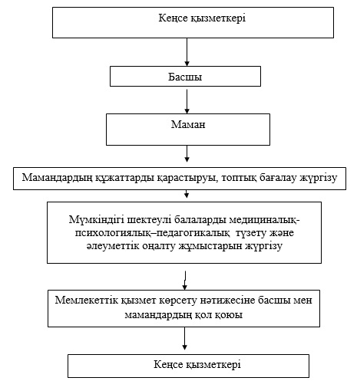

"Дамуында проблемалары бар балалар мен  
жасөспірімдерді оңалту және әлеуметтік бейімдеу"  
мемлекеттік көрсетілетін қызмет регламентіне  
2-қосымша

**Мемлекеттік қызмет көрсетудің бизнес-процестерінің анықтамалығы "Дамуында проблемалары бар балалар мен жасөспірімдерді оңалту және әлеуметтік бейімдеу"**

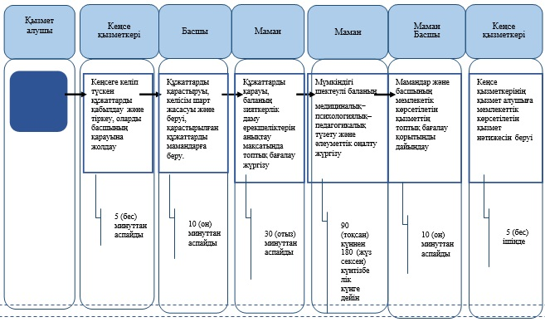

**Шартты белгілер**

*ҚФБ - құрылымдық - функционалдық бірлік: көрсетілетін қызметті берушінің құрылымдық бөлімшелерінің (қызметкерлерінің), халыққа қызмет көрсету орталықтарының, "электрондық үкімет" веб-порталының өзара іс-қымылдары;

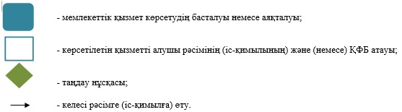

Қарағанды облысы әкімдігінің  
2014 жылғы 18 тамыздағы  
№ 43/05 қаулысымен  
бекітілген

**"Мүмкіндіктері шектеулі балаларды тәрбиелеп отырған отбасыларға консультациялық көмек көрсету" мемлекеттік көрсетілетін қызметті регламенті**

**1. Жалпы ережелер**

      1. "Мүмкіндіктері шектеулі балаларды тәрбиелеп отырған отбасыларға консультациялық көмек көрсету" мемлекеттік көрсетілетін қызметті беруші (ары қарай – мемлекеттік көрсетілетін қызмет) оңалту орталықтары, Қарағанды облысының психологиялық–педагогикалық түзету кабинеттері (бұдан әрі – көрсетілетін қызметті беруші) болып табылады.   
      Мемлекеттік қызметті көрсету өтініштерін қабылдау және нәтижелерін беру көрсетілетін қызметті берушінің кеңсесі арқылы жүзеге асырылады.  
      2. Мемлекеттік қызметті көрсету нысаны: қағаз түрінде.  
      3. Мемлекеттік қызмет көрсетудің нәтижесі мүмкіндігі шектеулі балаларды тәрбиелеп отырған отбасыға жазбаша ұсыныстар беру болып табылады.

**2. Мемлекеттік қызмет көрсету процесінде көрсетілетін қызмет берушінің құрылымдық бөлімшелерінің (қызметкерлерінің) іс-қимыл тәртібін сипаттау**

      4. Мемлекеттік қызмет көрсету жұмысын (іс-әрекетін) бастау үшін Қазақстан Республикасы Үкіметінің "Қазақстан Республикасы Білім және ғылым министрлігі, жергілікті атқарушы органдар көрсететін мектепке дейінгі және орта білім беру саласындағы мемлекеттік көрсетілетін қызметтер стандарттарын бекіту туралы" 2014 жылғы 23 мамырдағы № 538 қаулысымен бекітілген "Мүмкіндіктері шектеулі балаларды тәрбиелеп отырған отбасыларға консультациялық көмек көрсету" мемлекеттік көрсетілетін қызмет Стандартының (бұдан әрі - Стандарт) 9-тармағында көрсетілген қызметті алушының құжаттарының болуы негіз болып табылады.  
      5. Мемлекеттік қызмет көрсету үрдісіне кіретін әрбір жұмыстың (іс-әрекеттің) мазмұны, оның орындалу ұзақтығы:  
      1 іс-қимыл қызмет көрсетушінің кеңсесіне келіп түскен құжаттарды қабылдау және тіркеу, оларды басшының қарауына беру. 5 (бес) минуттан аспайды;  
      2 іс-қимыл – басшының құжаттарды қарауы, қарастырылған құжаттарды жауапты мамандарға беруі. 5 (бес) минуттан аспайды;  
      3 іс-қимыл - жауапты мамандардың құжаттарды қарастыруы, консультативтік көмекті жүргізуі. 40 (қырық) минуттан аспайды.  
      4 іс-қимыл – ұйым басшысының мемлекеттік көрсетілетін қызмет нәтижесін әзірлеуі және қол қоюы. 5 (бес) минуттан аспайды.  
      5 іс-қимыл – кеңсе қызметкерлерінің қызмет алушыға мемлекеттік көрсетілетін қызмет нәтижесін беруі. 5 (бес) минуттан аспайды.  
      6. Осы Регламенттің 5-тармағында көрсетілген 1 іс-қимыл бойынша мемлекеттік қызмет көрсету жұмысының (іс-әрекетінің) нәтижесі құжаттарды басшыға беру болып табылады. Басшыға берілген құжаттар топтамасы осы Регламенттің 5-тармағында көрсетілген 2 іс-қимыл кірісуге негіз болып табылады. Осы Регламенттің 5-тармағында көрсетілген 2 іс-қимыл бойынша мемлекеттік қызмет көрсету жұмысының (іс-әрекетінің) нәтижесі басшының құжаттарды қарап, бұрыштама соғып, мамандарға беруі осы Регламенттің 5-тармағында көрсетілген 3 іс-қимыл кірісуге негіз болып табылады. Осы Регламенттің 5-тармағында көрсетілген 3 іс-қимыл бойынша нәтиже мамандардың Стандарттың 9-тармағында қарастырылған талаптарға сәйкестігін қарауы және қол қоюға дайындауы осы Регламенттің 5-тармағында көрсетілген 4 іс-қимыл орындауға негіз болып табылады.Осы Регламенттің 5-тармағында көрсетілген 4 іс-қимыл бойынша нәтиже басшының мемлекеттік көрсетілетін қызмет нәтижесіне қол қоюы осы Регламенттің 5-тармағында көрсетілген 5 іс-қимыл орындауға негіз болып табылады. Осы Регламенттің 5-тармағында көрсетілген 5 іс-қимыл бойынша нәтиже кеңсе қызметкерлерінің қызмет алушыға басшы қол қойған мемлекеттік көрсетілетін қызмет нәтижесін беруі болып табылады.

**3. Мемлекеттік қызмет көрсету процесінде көрсетілетін қызмет берушінің құрылымдық бөлімшелерінің (қызметкерлерінің) өзара іс-қимыл тәртібін сипаттау**

      7. Мемлекеттік қызмет көрсету үрдісіне қатысатын қызмет берушінің құрылымдық бөлімшелерінің (қызметкерлерінің) тізбесі:  
      1) кеңсе қызметкерлері;  
      2) басшы;  
      3) мамандар.  
      8. Мемлекеттік қызмет көрсету үшін қажетті жұмыстардың (іс-әрекеттердің) сипаттамасы:  
      1) кеңсеге түскен құжаттарды қабылдау және тіркеу, оларды басшының қарауына жолдау;  
      2) басшының құжаттарды қарауы, қарастырылған құжаттарды жауапты мамандарға беруі;   
      3) жауапты мамандардың құжаттарды қарастыруы, консультативтік көмек көрсетуі;   
      4) ұйым басшысының мемлекеттік көрсетілетін қызмет нәтижесін әзірлеуі және қол қоюы;   
      5) кеңсе қызметкерлерінің қызмет алушыға мемлекеттік көрсетілетін қызмет нәтижесін беруі.  
      Рәсімдердің (іс-әрекеттердің) реттілігінің сипаттамасы осы Регламенттің 1-қосымшасына сәйкес әрбір рәсімдер (іс-әрекеттің) жүргізілу блок - схемасында көрсетілген.  
      9. Іс-әрекеттер реті осы Регламенттің 2-қосымшасына сәйкес мемлекеттік қызмет көрсетудің бизнес-үрдістері анықтамалығында көрсетілген.

"Мүмкіндіктері шектеулі балаларды  
тәрбиелеп отырған отбасыларға  
консультациялық көмек көрсету"  
мемлекеттік көрсетілетін  
қызметтің регламентіне  
1-қосымша

**Қызмет көрсетушінің мемлекеттік қызмет көрсету реттілігінің сызбасы**

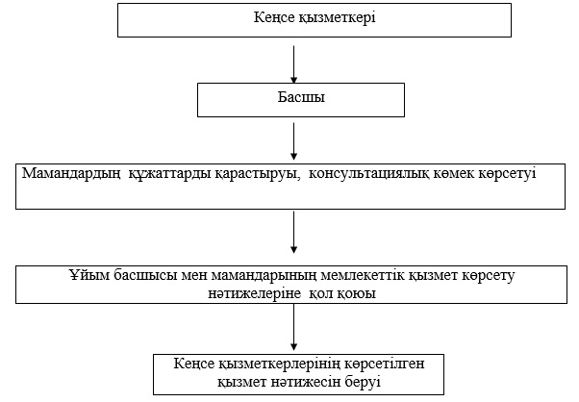

"Мүмкіндіктері шектеулі балаларды  
тәрбиелеп отырған отбасыларға  
консультациялық көмек көрсету"  
мемлекеттік көрсетілетін  
қызметтің регламентіне  
2-қосымша

**Мемлекеттік қызмет көрсетудің бизнес-процестерінің анықтамалығы "Мүмкіндіктері шектеулі балаларды тәрбиелеп отырған отбасыларға консультациялық көмек көрсету"**

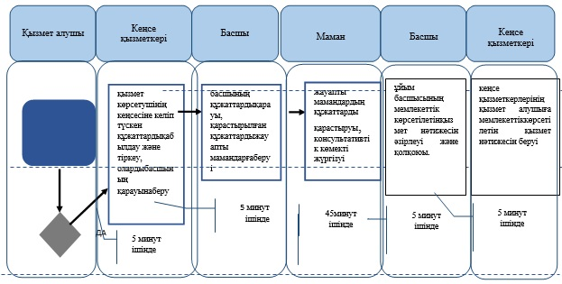

**Шартты белгілер**

*ҚФБ - құрылымдық - функционалдық бірлік: көрсетілетін қызметті берушінің құрылымдық бөлімшелерінің (қызметкерлерінің), халыққа қызмет көрсету орталықтарының, "электрондық үкімет" веб-порталының өзара іс-қымылдары;

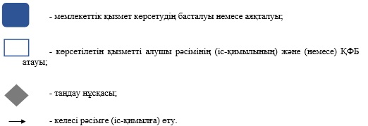

© 2012. Қазақстан Республикасы Әділет министрлігінің «Қазақстан Республикасының Заңнама және құқықтық ақпарат институты» ШЖҚ РМК